

目录

一、 项目介绍 3

1. 项目概述 3

2. 实现功能 3

二、 需求分析 4

与其他竞争产品的对比 4

三、 开发设计 5

1. 功能概述 5

2. 项目框架 8

1. 目录框架 8

2. 页面框架 8

3. 核心设计 9

4. 创意设计 10

5. 特色功能 12

6. 接口文档 14

四、 项目展示 16

1. 界面展示 16

五、 团队成员 18

# 项目介绍

## 项目概述

我们处在一个信息爆炸的时代，要跟紧时代脚步，就必须不断地学习充电。在大学生活中，除了正常的课堂时间外，每天都会有空余的时间，如何充分利用这些时间进行学习对于现代大学生而言十分必要。尤其是针对那些需要面临各类考试的学生，合理安排学习时间、进行有效学习往往起到事半功倍的效果。

如果我们能够约上兴趣相同的小伙伴一起学习，那么学习也许就不那么枯燥无聊。如何安排学习时间，如何高效学习，如何寻找一个志趣相投的学习伙伴……，这些都是高校在校生面临的问题。

自习联盟就是一款帮助大学生定制自习计划的一款微信小程序APP。

## 实现功能

1. 实现网约自习伙伴，寻找能力强的伙伴进行共同学习；
2. 制定学习目标和任务；
3. 在全校排行上展示学习打卡积分，激励学生利用空闲时间学习；
4. 实现教务信息查询，课表查询，成绩查询等；
5. 实现自习教室信息查询；
6. 提供社区问答功能，给与学生之间问答平台；
7. 展示全校自习情况的统计信息，通过小小的折线图统计表了解母校学习氛围

# 需求分析

结合目前互联网的发展，学生的吃行玩乐都离不开网络，在学习这一方面，通过网络的方式也越来越频繁。本团队开发的《自习联盟i》微信小程序是为了解决大学生寻找自习伙伴一起学习的难题，实现动态匹配自习伙伴，预约伙伴进行学习，帮助学生进行有规律的学习管理。同时还提供课表查询，空教室查询，图书馆藏查询，方便学生。

## 与其他竞争产品的对比

我们通过检索发现市面上虽然存在大量邀约自习的软件，但对地点时间的限制都十分模糊，而且缺乏主动性。我们在设计自习模块时加入了非常具特色的匹配模式，我们的初衷是希望为热爱学习的学生认识更多志同道合的学习伙伴。虽然在完成之初我们缺乏用户数据，匹配的精确度满意程度和时间无法得到保障，但我们相信在用户量不断上升的情况下，我们的匹配模型会越来越贴合用户心意

互联网上存在大量的类似作业帮，和知乎这样的问答平台。但作业帮这类解题帮软件面对大学这样专业性强难度大的学习环境就显得有心无力，大学生往往很难在这类平台中找到所需解答的题目。而知乎虽然用户量庞大，但问答范围太广，缺乏针对性。我们在搭建社区问答模块时，将社区问答范围限制在了高校内。在问答双方都是学习教程相同的同校学生的情况下，回答的问题往往更符合提问者的心意。

# 开发设计

## 功能概述

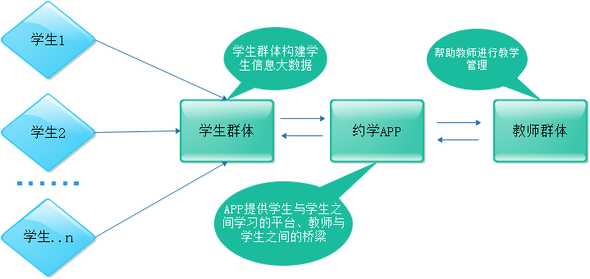本项目是以微信小程序为载体，针对校内大学生在自主学习、教务信息查询、校内社交等方面的需求，而建立的校园学习管理软件。该APP主要面向高校师生，以提升学生自主学习的质量和效率为核心，帮助学生合理利用课余时间制定学习计划，发展校内社交媒体，帮助用户寻找志趣相投的学习伙伴，建立学生用户校内学习朋友圈，从而提升学生学习动力。

图1 APP用户架构图

本项目用户架构如图1所示。主要包括学生用户和教师用户，以学生用户为主体。该项目通过采集学生用户信息大数据，对学生群体兴趣爱好等数据及进行聚类分析，实现网约学习伙伴的推荐等功能。本项目主要包含三方面内容：信息查询、自主学习以及校内社交，各模块具体如下。

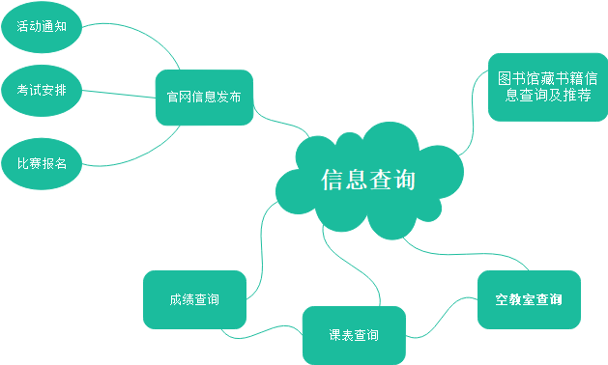

图2 APP信息查询功能模块

**1．信息查询**

（1）教务信息查询：活动通知，考试安排，比赛报名；

（2）课表查询，空教室查询，成绩查询；

（3）图书馆藏书籍信息查询及推荐：书籍借阅情况及人气度信息，相关科目或专业的辅导书籍推荐和归类展示。

**2.自主学习**

自主学习模块包含三方面内容，如图3所示。

（1）网约自习伙伴：为每个用户建立一个肖像，将抽象的肖像通过文字标签的形式展示。通过用户提供的筛选信息（自习的科目，性别，成绩要求），根据用户肖像为学生匹配最接近要求的自习对象，并向自习对象发起自习请求。此模块还可展示相同教室下所有自习学生的学习科目，学习内容等，更灵活的帮助用户寻找学习的伙伴。

（2）制定学习目标和任务（学习胶囊）：学生自习前设置学习目标和任务，根据用户设置，其学习目标和任务将推送给学习搭档甚至相同自习教室的学生用户，以此达到相互监督。

（3）排行榜：通过统计学生自习的时间，学习量，互动问答平台的问答量，根据一定权重值转化为分值，汇总为校内排行榜。校内排行榜将丰富用户肖像，具有名次的用户甚至可以得到一定奖励。

（4）课堂笔记记录及课堂小组讨论：老师或学生分享课堂笔记，小程序对课堂笔记进行汇总分类供用户查阅，并提供评论版块，为师生提供教学互动。

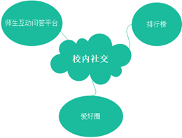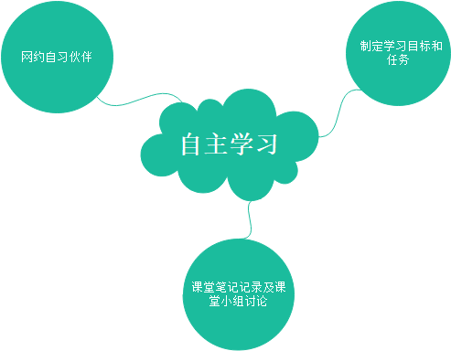

图3 自主学习模块 图4 校内社交模块

**3.校内社交**

图4所示为校内社交模块示意图。该模块主要功能包括：

（1）互动问答平台：联接教师与学生，学霸与学渣的网络问答社区的形式，问题范围固化在学科题目，学习难题，考研，补习班，实习的咨询。用户分享着彼此的知识、经验和见解，提供多种多样的信息。对于概念性的解释，教科书系统而权威，但是缺乏通俗易懂的解释以及知识点之外的拓展。用户围绕着发布的话题进行相关的讨论，能开拓学生的思维，更高效的理解难点。

（2）爱好圈：类似于贴吧的形式，但多出很多除了内容服务外的功能。用户可在平台建立的大量爱好圈内进行社交和组队。以单车骑行为例：用户可发起组队贴，其他用户可申请加入，加入后组队贴会显示当前组队情况。用户也可以在爱好圈内推送一些与爱好相关推送。此模块也会丰富用户肖像。

## 项目框架

### 目录框架

├─components 自定义组件目录

├─debug 调试页面目录

├─extends 引用扩展库目录

├─image 图片资源文件

├─pages 页面文件

│ ├─community 社区问答页面

│ ├─markdown_editor markdown文档编辑器

│ ├─me 我的中心页面

│ ├─personal_info 个人信息页面

│ ├─schedule 课表页面

│ ├─welcome 欢迎界面

│ └─study 自习页面

├─template 模板页面

└─util 引用js文件

### 页面框架

**#### 欢迎界面(pages/welcome)：**

当用户第一次使用小程序时显示，初始化用户设置

1.确认基本设置

设置用户的基本设置 默认接受用户的邀请，是否向他人展示个人信息

2.确认协议

绑定微信授权按钮，判断用户是否愿意读取信息

如果拒绝，更新userBasicInfo并设置个人信息nickName为未授权，头像为灰

如果同意：调用wx.getUserInof更新userBasicInfo

**#### 课表页面(pages/schedule)：**

1.用户可以通过绑定认证，从教务系统导入课表

2.可以自定义添加课表

3.自定义课表背景

4.课表缓存机制，方便无网使用

**#### 自习页面(pages/study)：**

1.从地图上选择自习地点，可以在地图上清楚的看到每个地方有多少在自习

2.提供特定地点的空场地情况，方便学生选择地点自习

3.显示学生的自习列表，展示正在进行，已完成，待处理的学习任务。

4.展示他人公开的学习小组，可以加入该小组，并进行共同学习

**#### 问答页面(pages/question)：**

1.问题标签分类，同时可以搜索问题

2.用户可以提出问题和回答他人问题

3.回答问题采用markdown编辑器，丰富回答内容

4.回答草稿保存在缓存中，下次打开可以继续编辑

**#### 我的页面(pages/me)：**

1.展示个人信息

2.设置部分

弹幕不显示类型

弹幕模式，海量-简单

教务认证绑定

更新教务信息

主题选择

自定义课表设置

清除自定义课表背景

清除缓存，重新启动

微信个人信息授权

是否允许读取个人信息

是否允许读取定位...

**#### 个人信息页面(pages/personal):**

1.展示他人信息

2.对他人进行邀请，留言等功能呢

3.显示他人公开的自习情况，可以加入或发消息

## 核心设计

* **核心文件 core.js**

每个页面引入全局核心文件core.js，负责全局js前后端交互逻辑的处理。

1. Core中引入扩展文件，作为统一的入口文件
2. 管理全局第三方session的更新与获取，避免造成不同步
3. 读写全局用户信息和设置
4. 后台api访问统一调用函数，并附有错误重试机制
5. 统一错误的提示与反馈机制
6. 全局读写信息同步，可避免造成多次修改信息导致不同步的情况。
7. 全局的上传文件函数

## 创意设计

* 弹幕组件设计：

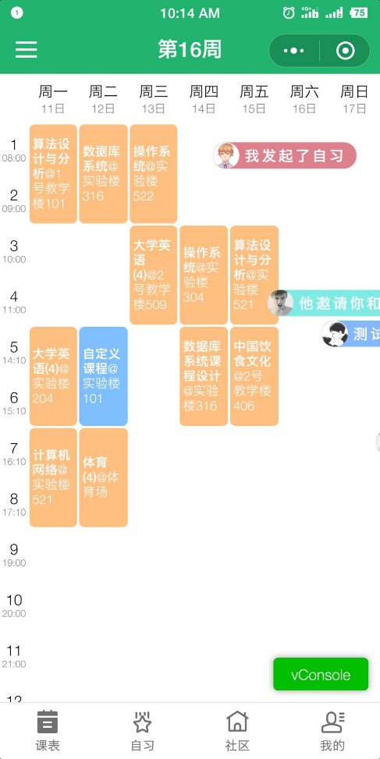我们在课表界面放置了弹幕组件，其他用户对自身的关注，学习邀请等行为也会触发弹幕消息。在查看课表之余突现几个小惊喜——关注提示弹幕、邀请学习弹幕，是不是很开心呢

* Markdown编辑器设计：

我们社区问答的回答模块上，是使用markdown富文本编辑器，技术有限无法做到实时预览，但却能让回答者的表现形式更加丰富多彩。虽然无法像word那般功能强大却胜在简单明了。同时感谢towxml的开发者，提供了markdown字符流转wxml的开发组件。让我们得以实现预览功能。

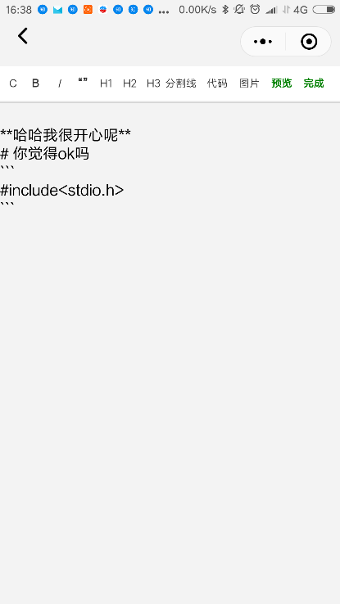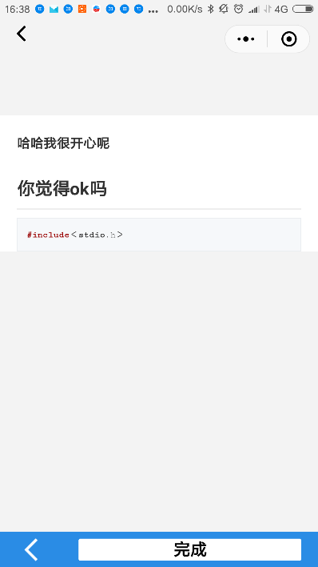

## 特色功能

* 自习地图功能

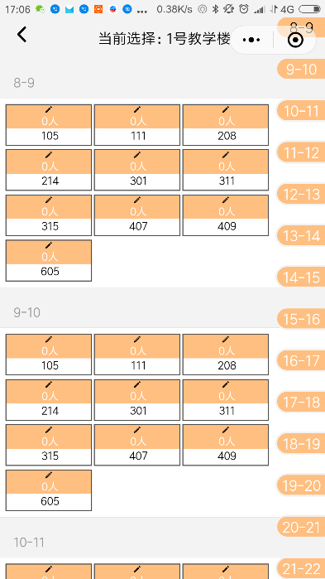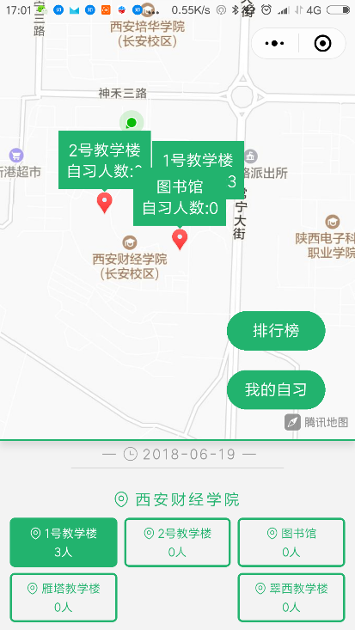根据用户定位，map组件将会展示附件所有可自习的学习地点，以及学习人数，点击教学楼还可查看空教室，方便用户进行发起自习操作。

* 匹配自习伙伴

我们设计的初衷是希望为热爱学习的学生认识更多志同道合的学习伙伴。虽然在完成之初我们缺乏用户数据，匹配的精确度满意程度和时间无法得到保障，但我们相信在用户量不断上升的情况下，我们的匹配模型会越来越贴合用户心意

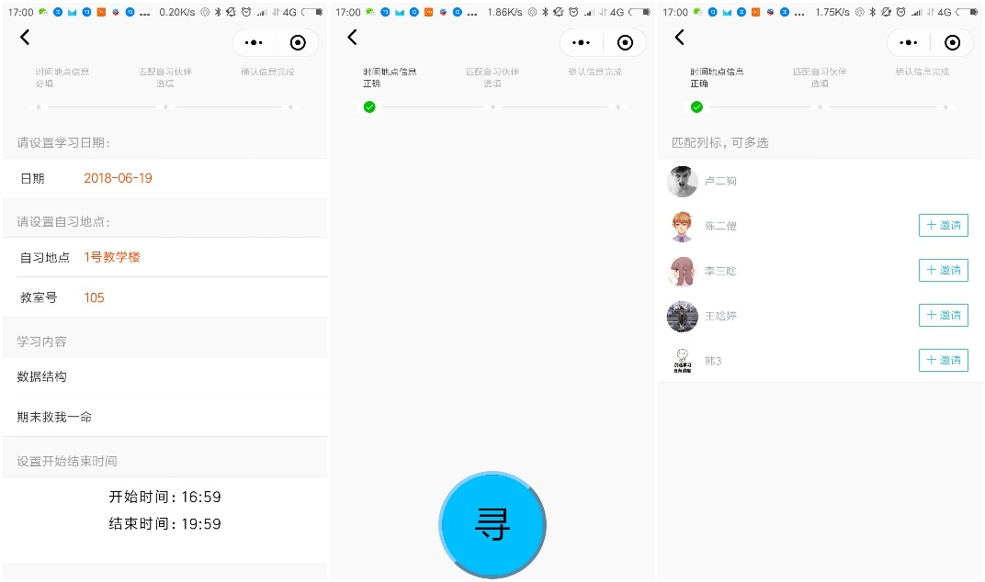

* 校内学习情况数据统计

我们会定期对收集的数据进行统计，并在前端已富文本的方式进行展示，希望通过展示他人学习情况，和校内学习统计，让用户了解到同校同学的努力，以此激励其学习。

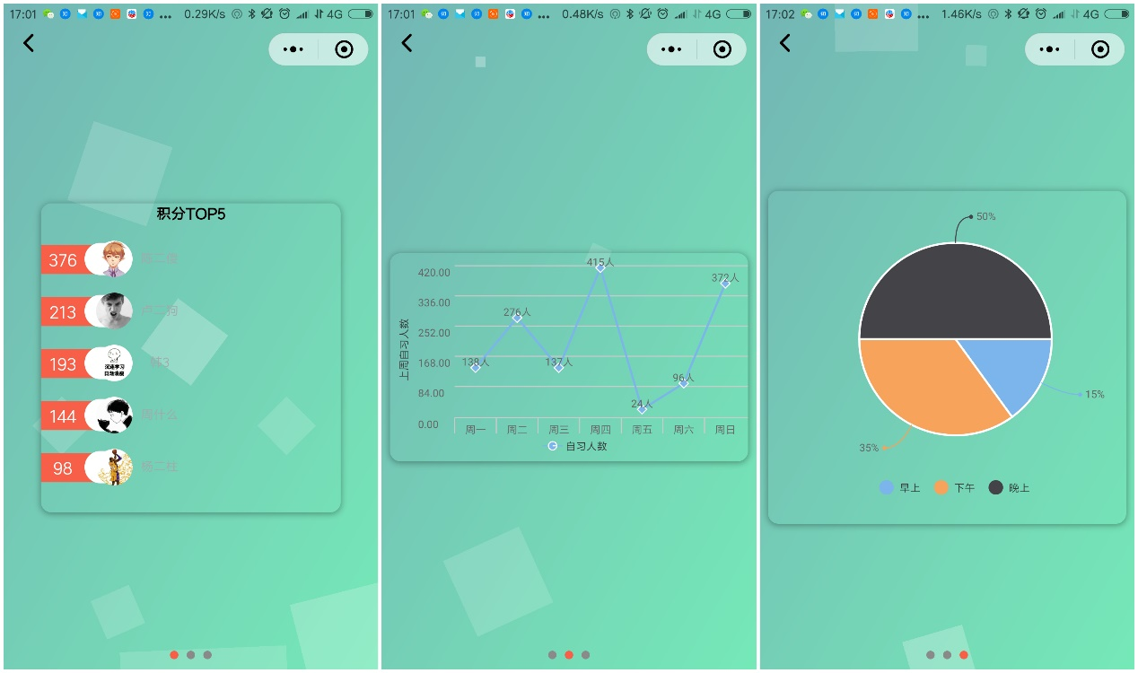

## 接口文档

|  |  |
| --- | --- |
| 接口名 | 参数 |
| //基础接口 |  |
| loginStudy | code |
| getUserBasicInfo | $session, $other_uid = null |
| uploadFile: URL.study + 'fileUpload', |  |
|  |  |
| //教务接口 |  |
| bindEduSys | $session, $xh, $psd, $check_code |
| getCheckCode: URL.study + 'getCheckCode', |  |
| getUserCourse: URL.study + 'getUserCourse', | $session, $other_uid = null, $xn = null, $xq = null |
| getEduFreeClass: URL.study + 'getEduFreeClass',//空教室 | $session, $date = null |
| updateUserEduAll: URL.study + 'updateUserEduAll', | $session, $other_uid = null |
| updateUserEduCourse: URL.study + 'updateUserEduCourse', | $session, $other_uid = null |
| updateUserEduInfo: URL.study + 'updateUserEduInfo', | $session, $other_uid = null |
| updateUserEduScore: URL.study + 'updateUserEduScore', | $session, $other_uid = null |
| getCurrentTerm: URL.study + 'getCurrentTerm', |  |
| getUserEduInfo: URL.study + 'getUserEduInfo', | $session, $other_uid = null |
| getUserScore: URL.study + 'getUserScore', |  |
| updateUserBasicInfo: URL.study + 'updateUserBasicInfo', |  |
|  |  |
| //用户信息交互接口 |  |
| setUserStar: URL.study + 'setUserStar',//$session $bestar_uid $star star=1关注 0不关注 | |
| sendMsg: URL.study + 'sendMsg',//$session, $to_uid, $content, $type |  |
| getMsg: URL.study + 'getMsg',//$session |  |
| getTag: URL.study + 'getTag',//$session,$other_uid |  |
| tag: URL.study + 'tag',//$session, $be_tag_uid, $tag) |  |
|  |  |
| //弹幕接口 |  |
| getBullet: URL.study + 'getBullet',//($session, $last_id = null) |  |
|  |  |
| //用户设置信息 |  |
| setUserConfig: URL.study + 'setUserConfig',//($session, $data)data 以设置名为键值，设置内容为内容值 | |
| : URL.study + 'getUserConfig',//($session) |  |
|  |  |
| //自定义课表接口 |  |
| getUserAllCourse: URL.study + 'getUserAllCourse', |  |
| addUserCustomCourse: URL.study + 'addUserCustomCourse', |  |
| delUserCustomCourse: URL.study + 'delUserCustomCourse', |  |
| getUserCustomCourse: URL.study + 'getUserCustomCourse', |  |
|  |  |
| //自习部分接口 |  |
| getClassList: URL.study + 'getClassList', //$place, $date, $time = null |  |
| getStudyList: URL.study + 'getStudyList',//(session,study_id=null) |  |
| launchStudy: URL.study + 'launchStudy',//($session, $reach_uid, $study_content, $msg, $place, $study_time, $study_date) | |
| acceptStudy: URL.study + 'acceptStudy',//($session, $study_id, $msg, $status) | |
| setSatStudy: URL.study + 'setSatStudy',//设置满意度 也就是完成当前学习 只有发起者能设置本次学习 | |
| searchStudyPartner: URL.study + 'searchStudyPartner', //$session, $study_time, $study_date, $require = null | |
| getStudyPlace: URL.study + 'getStudyPlace',//($session, $date = null) |  |
|  |  |
| //社区接口 |  |
| publishDynamic: URL.study + 'publishDynamic', //($session, $title, $img_url, $content, $type, $sort = null) | |
| getDynamicList: URL.study + 'getDynamicList',//($session, $last_id = null)// 获取动态列表，last_id是上次获取最小的dynamic_id | |
| AnswerDynamic: URL.study + 'AnswerDynamic',//($session, $dynamic_id, $content, $type)// 回答问题，type=1代表正常，2代表匿名 | |
| delDynamicAnswer: URL.study + 'delDynamicAnswer',//($session, $dynamic_id, $answer_id)// 删除回答，只有自己能删除自己的回答 | |
| setDynamicAgree: URL.study + 'setDynamicAgree',//($session, $dynamic_id, $answer_id, $agree) // 赞同或不赞同回答 | |
| getDynamicContent: URL.study + 'getDynamicContent',//($session, $dynamic_id) // 获取一个问题的内容和回答列表 | |
| getDynamicAns: URL.study + 'getDynamicAns',//($session, $dynamic_id, $answer_id)// 查看回答的详细信息 | |
| delDynamic: URL.study + 'delDynamic',//($session, $dynamic_id)// 删除问题 |  |
| publishDynamic: URL.study + 'publishDynamic',//$title, $img_url, $content, $type, $sort = null | |

# 项目展示

## 界面展示

* 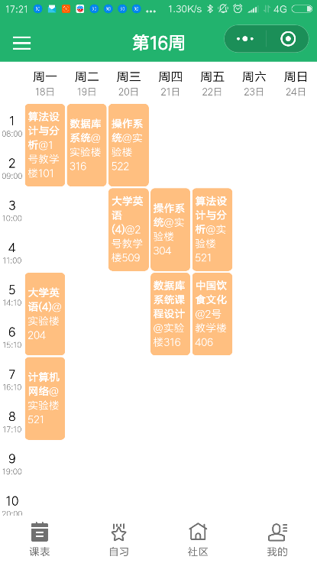课表界面

课表界面主要展示弹幕信息和课表信息。

* 自习界面

核心功能的放置界面，初始由学习列表和可加入的学习小组的模块组成，同时也是发起自习模块和学习地图模块的入口

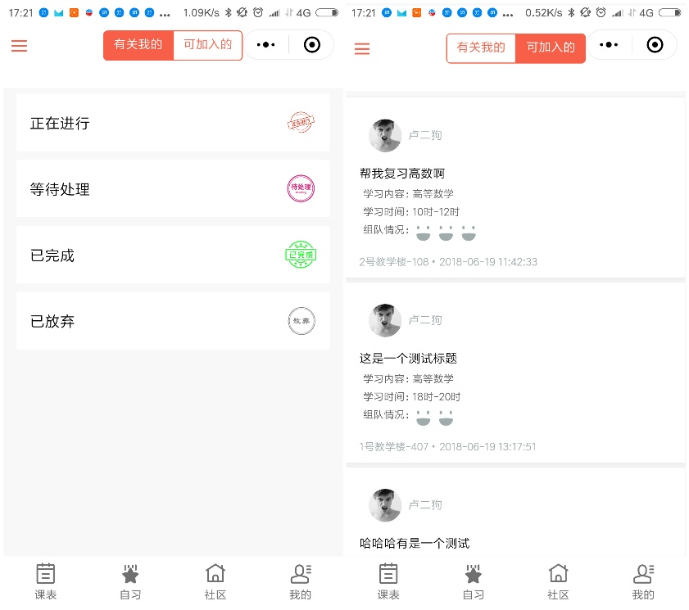

* 社区界面

发表问题以及查阅问题回答问题的入口界面



* 我的界面

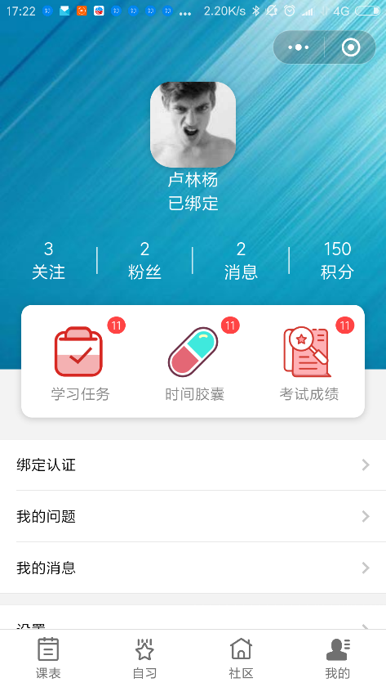设置用户信息，以及查询用户数据，学习成绩。同时也是时间胶囊的入口界面

# 团队成员

我们三名队友及其分工：

* 陈靖：后端构建以及前端优化
* 卢林杨：前端模块构建
* 李信良：算法设计

我们来之同一个学校同一个专业——西安财经大学计算机类。我们同样热爱编写代码，同样热爱将想法变为现实